图像特征

特征点
也就是具有特征性质的点.就是对于“同一个物体或场景，从不同的角度采集多幅图片，如果相同的地方能够被识别出来是相同的。这些些具有‘尺度不变性的点或块’称为特征点”

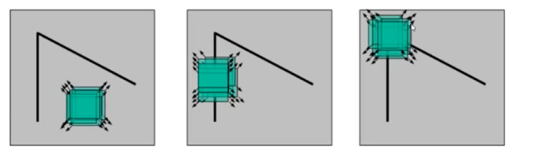

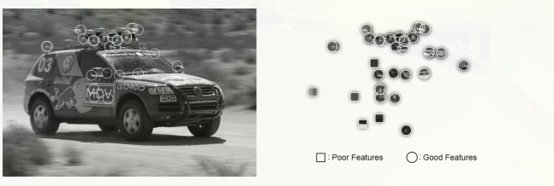

特征点是那些经过算法分析出来的，含有丰富局部信息的点，经常出现在图像中拐角、纹理剧烈变化等地方。特征点具有的所谓“尺度不变性”，就是指其在不同图片中能够被识别出来具有的统一性质。

“特征点”不仅仅是一个点，它还包括一系列局部的信息。甚至很多情况下，它本身就是具有面积的一小块区域

特征点具有哪些意义？
对于计算机来说，图像只是数据的存储；只有对图像进行特征分析后，才能够进一步去识别图像中的物体。因此特征点在识别、定位、拼接、跟踪等多种图像处理的细分类别中广泛使用
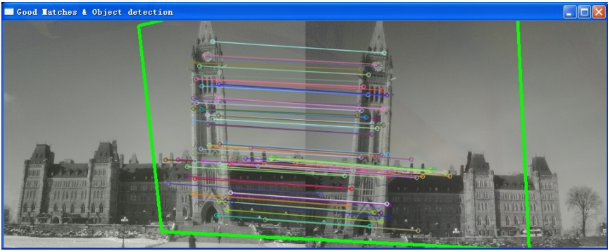

OpenCV中提供了那些特征点模型
- Harris-Shi-Tomasi特征检测器
- blob检测器
- FAST特征检测器
- SIFT特征检测器
- SURF特征检测器
- Star / CenSurE特征检测器
- BRIEF描述符提取器
- BRISK算法
- ORB特征检测器
- FREAK描述符提取器
- 稠密特征网格
特征匹配
特征匹配（Feature Match)是计算机视觉中很多应用的基础，比如说图像配准，摄像机跟踪，三维重建，物体识别，人脸识别



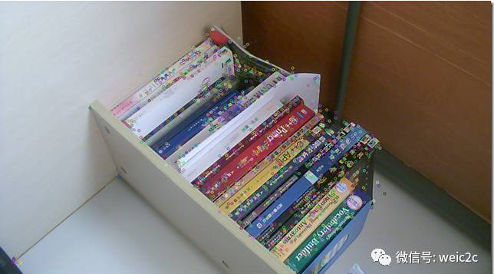

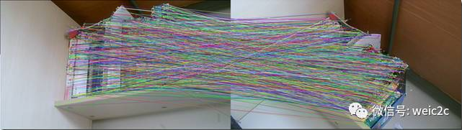

找出图像中特征显著的内容然后来进行比较，如果这些特征都一致，那么就 有很高的概率称他们为同一个图像

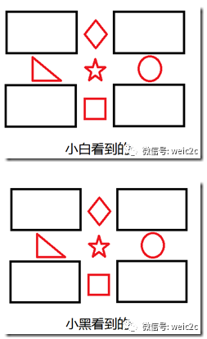

上图中特征性强的就是五个红色的图案。但是只知道有显著特征没用，必须知道两张图像中的特征是不是一致的，如何判断特征是不是一致的，就需要我们对这个特征进行描述（Feature Deor），如果描述非常的相似或者说是相同，那么就可以判断为是同一特征。那么问题来了，该如何去描述一个特征，什么样的描述是一个好的描述呢。从对话2中我们可以看出，描述一个特征其实就是描述特征与他周围内容的相互关系。那么什么样的描述是一个好的描述呢，就要提到我们为什么要描述特征了？我们描述特征是为了能够更好的匹配特征，使得我们认为描述相同的特征是同一个特征的是可信的（概率高的）。所以我们的描述必须是有代表性的，具有排他性的（discriminative）,而不是模棱两可泛泛而谈的。最后我们就可以根据描述的相似性来判断这对特征是否是同一个特征

特征的不变性：
我们用过很多特征，Harris Corner、SIFT、SURF、BRIEF、BRISK等，而 特征的一个重要特性就是特征不变性，常见的就是旋转不变性和尺度不变 性，还有一些具有仿射不变性的特征
旋转不变性：
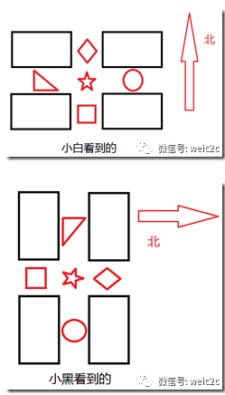

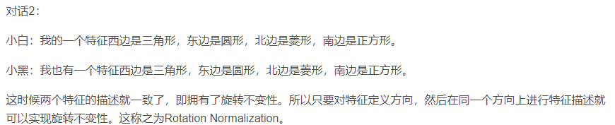

尺度不变性：
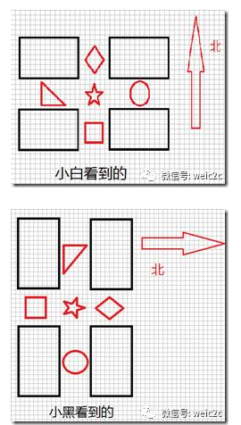

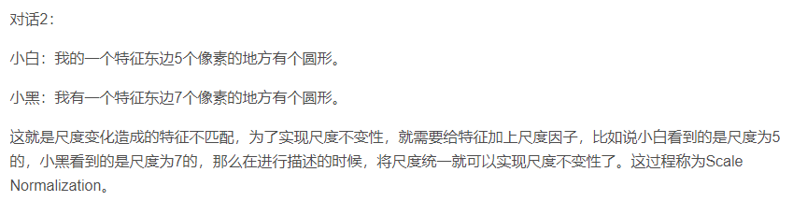

总结：
特征匹配的方法是先找出特征显著的特征点（Feature Detect），然后再分别描述两个特征点（Feature Deor），最后比较两个描述的的相似程度来判断是否为同一个特征（Feature Match）。而在特征描述之前如果能够做到确定特征的方向，则可以实现旋转不变性（Rotation invarient），如果能确定尺度，则可以实现尺度不变性（Scale invarient）

